aluno: Pedro Ferreira Alexandre
número USP: 757744-8
disciplina: MAE0228 Noções de Probabilidade e Processos Estocásticos
professora: Cláudia Peixoto

Tempo médio para completar o álbum de figurinhas da Copa do Mundo de futebol 2014

Introdução:

Esse trabalho tem como objeto de estudo o álbum, de figurinhas, da Copa do Mundo 2014 de futebol (PANINI). Meu objetivo é realizar simulações para estimar o tempo médio para se completar o álbum . Primeiro utilizo um programa feito em JAVA para simular o preenchimento do álbum por 1 ou mais colecionadores e obter a média amostral dessas simulações. Nas simulações, usamos um álbum com o tamanho original de 649 figurinhas. Cada pacotinho de figurinha da copa contém 5 figurinhas, no entanto, nas simulações, terei um número variável de figurinhas por pacotinho, que será especificado devidamente em cada uma das simulações.
No final, faço uma estimativa estatística para avaliar a média real para se completar esse mesmo álbum.

Primeira simulação:

A primeira simulação busca calcular a o tempo levado para completar o álbum, de acordo com as seguintes variáveis:
São necessárias 649 figurinhas para completar. As figurinhas são compradas em pacotinhos com 5 figurinhas cada, e o custo para os pacotinhos é de 1,00 R$.Nessa primeira simulação, encontrei uma média amostral de 913 pacotinhos, que custam um total de 913 R$ ao colecionador, obtido a partir de 10.000 amostras.

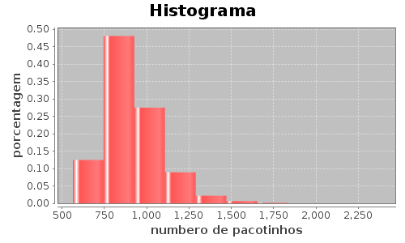

Segunda simulação:

A segunda simulação é feita para o mesmo álbum da copa, com 649 figurinhas a serem coladas, mas com pacotinhos que contém somente 1 figurinha. A média obtida foi de 4588 pacotinhos. Levando-se em conta a média de preço das figurinhas, sendo 0.20R$ por figurinha, chegamos ao valor semelhante a primeira simulação, de 917 R$, a partir de 10.000 amostras.

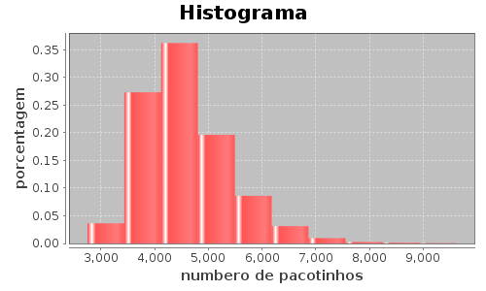

Terceira simulação:

Essa simulação também é feita para o mesmo álbum da copa, com 5 figurinhas por pacotinho, no entanto, cada pacotinho aberto será distribuído entre 5 colecionadores, da seguinte forma:
supondo que exista uma ordem entre as figurinhas do pacotinho. a primeira figurinha será sempre entregue ao colecionador número 1, a segunda figurinha entregue ao colecionador número 2, e assim por diante.
Para essa simulação encontramos uma média amostral de 5635 pacotinhos para completar o álbum dos 5 colecionadores, o que nos fornece uma média de 1127 pacotinhos por colecionador, e um custo de 1127 R$ para cada um.

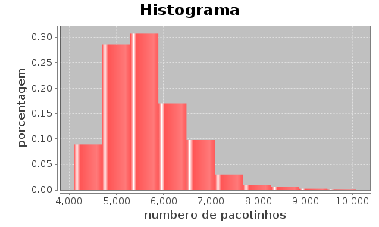

Quarta simulação:

A quarta simulação também é feita para o mesmo álbum, com 5 figurinhas por pacotinho e com o objetivo de completar o álbum de 5 colecionadores diferentes, simultaneamente. No entanto, nessa simulação, a distribuição das figurinhas dos pacotinhos será feita de forma a otimizar o tempo gasto
para que os 5 colecionadores completem os seus respectivos álbuns.
Considerei, nesse experimento, que o objetivo é completar os 5 álbuns, e portanto, todos se ajudam, e pode-se pensar nisso como uma troca entre os colecionadores. A estratégia usada para otimizar é a seguinte: para cada pacotinho aberto, verificamos sempre na mesma ordem de colecionadores se aquele colecionador precisa da figurinha em seu álbum. Se o colecionador precisa da figurinha, então ele cola em seu álbum, caso contrário, ele oferece a figurinha ao próximo colecionador, que realizará exatamente o mesmo processo até que nenhum dos colecionadores cole a figurinha em seu álbum ou verifique-se que ninguém precisa daquela figurinha.
Obtivemos, para uma amostra de tamanho 1000, uma média amostral de 1715 pacotinhos para completar os 5 álbuns. O que nos leva a uma média de 343 pacotinhos por colecionador, que custará um total de 343 R$ a cada um deles. Nota-se que o custo é bastante reduzido quando temos vários colecionadores e colaboramos para que todos completem seus álbuns.

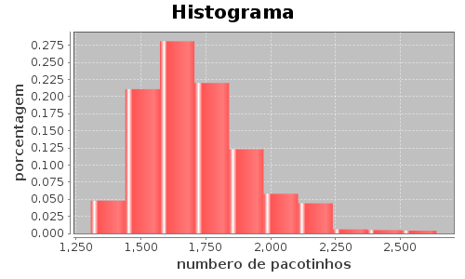

Comparação com o resultado obtido através da "Law of total expectation":

O resultado obtido para o tempo médio é de 912.9 através da “Law of total expectation” e definindo o tempo por uma variável aleatória hypergeométrica. Nota-se que é um resultado bem semelhante à primeira simulação com 5 figurinhas por pacotinho, e também à segunda simulação com 1 figurinha por pacotinho.

Implementação:

Na implementação feita para resolver o tempo médio, utilizei programação dinâmica com um algoritmo que resolve o problema em tempo linear no tamanho do álbum de figurinhas. Utilizo um vetor auxiliar do tamanho do álbum. Nota-se que o tempo esperado para ir do estado com i figurinhas para o estado com i+1 figurinhas é uma substrutura ótima para o problema de sair do estado i-1 e ir para o estado i. Com essa implementação, evitamos a chamada repetida para recursões idênticas. O algoritmo é iterativo e não utiliza-se de funções recursivas, e percorre somente o vetor do álbum de figurinhas. No final temos o vetor que contem os tempos esperados para cada um dos estados do álbum. Com isso conseguimos saber facilmente, dado o número de figurinhas coladas, quanto é o tempo esperado para completar o álbum.
No gráfico a seguir, nota-se que o tempo esperado até colar as 600 primeiras figurinhas, é aproximadamente o mesmo tempo que para passar de 600 figurinhas até completar o álbum. Nesse gráfico, percebe-se que quando temos 648 figurinhas coladas, temos ainda aproximadamente 1/9 do tempo total.

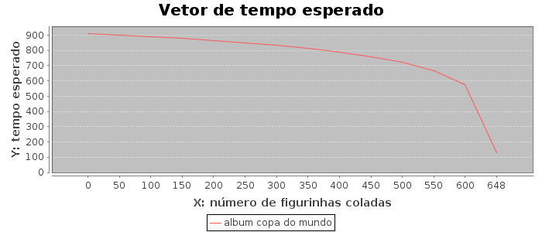

Diagrama das classes Java:

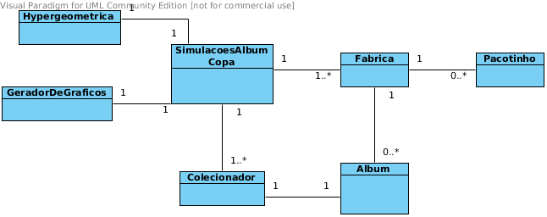

Bibliografia, ferramentas e bibliotecas utilizadas:

para gerar os gráficos: JfreeChart: http://www.jfree.org/jfreechart/
para testar valores da hypergeometrica:
http://stattrek.com/online-calculator/hypergeometric.aspx
para resolver esperanças com recursões:
http://math.stackexchange.com/questions/521609/solving-expected-value-with-recursion

